DECEMBRSKI SPLETNI KONCERTI GLASBENIH ŠOL 2020

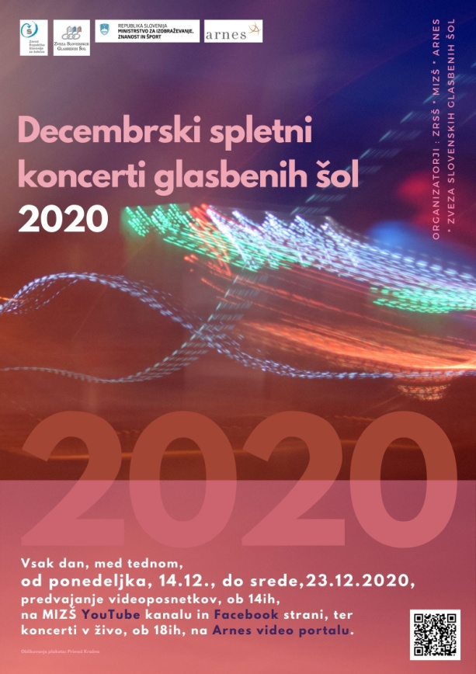

Vsak dan med tednom, od ponedeljka, 14. 12., do srede, 23.12.2020, vam bodo glasbeno obarvali dneve s:
- predvajanjem videoposnetkov nastopov učencev glasbenih šol, ob 14-ih, na MIZŠ YouTube kanalu in FB,
- ciklusom osmih koncertov v živo, ob 18-ih, na Arnes video portalu na povezavi: https://video.arnes.si/portal/asset.zul?id=ocQmdDgciaBRCwCaTuXyueNu

Na večernih koncertih v živo se bodo predstavil učenci naslednjih glasbenih šol:
- Ponedeljek, 14. 12. 2020: GŠ Ljubljana Moste – Polje in GŠ Slovenske Konjice,
- Torek, 15. 12. 2020: GŠ Rogaška Slatina, GŠ Murska Sobota in GŠ Karol Pahor Ptuj,
- Sreda, 16. 12. 2020: GŠ v samostanu sv. Petra in Pavla Ptuj in GŠ Škofja Loka,
- Četrtek, 17. 12. 2020: DO RE MI – zasebni zavod in GŠ KGBL,
- Petek, 18. 12. 2020: GŠ Vrhnika, GŠ Radovljica in GŠ Postojna,
- Ponedeljek, 21. 12. 2020: GŠ Jesenice in GŠ skladateljev Ipavcev Šentjur,
- Torek, 22. 12. 2020: GŠ Slovenska Bistrica in GŠ Zagorje ob Savi,
- Sreda, 23. 12. 2020: Glasbeni center E. Willems, GŠ Kočevje, GŠ Slavka Osterca Ljutomer in GŠ Brežice.

Vljudno vabljeni k ogledu!

